РЕГЛАМЕНТ

СОРЕВНОВАНИЙ
УЧЕНИКИ


2015
год
Общие правила соревнований
- Комбинированные виды работ не могут выполняться по отдельности.
- В комбинированном виде работ «Прогрессивная мода» женских и мужских мастеров взрослых участники могут по желанию соревноваться на моделях или на манекен-головках. Но как только выбор сделан, обо зачета должны быть выполнены либо на модели, либо на манекен-головке.
- Номера зеркал. За 15 минут до начала соревнований объявляется распределение зеркал. Участники направляются к своим рабочим местам перед началом соревнования. Генеральный Комиссар проверяет, соответствует ли номер зеркала имени участника.
- Моделям не разрешается помогать участникам соревнований в создании причесок (например, сушить волосы, дотрагиваться до волос и т.д.).
- Во время прохода членов жюри модели должны сидеть лицом к зеркалу, если не будет дана иная команда.
- На моделях должны быть надеты пеньюары, предоставленные организатором чемпионата.
- Члены жюри совершают только один проход для оценки общего впечатления от выполненных работ.
- Нарушения Регламента соревнований или несоблюдение правил выполнения конкурсных работ наказываются Старейшинами в соответствии с действующим перечнем нарушений и штрафных санкций. Участники соревнований могут ознакомиться с количеством начисленных им штрафных баллов по протоколу результатов.
- Штрафные баллы. Базовый минимум штрафных баллов составляет 3 балла за каждое нарушение и начисляется жюри, состоящим из 5 или менее судей. За невыполнение команды «Стоп» начисляется 3 штрафных баллов.
- Средства поддержки в прическе. Использование каких-либо средств поддержки в прическе наказывается штрафными баллами.
- В комбинированных соревнованиях номера зеркал участников могут быть одинаковыми.
- Макияж. Чрезмерное использование макияжа в мужской секции, может быть оценено как опознавательный знак и могут быть начислены штрафные баллы.
- Одежда. Одежда моделей и манекен-головок должна быть нейтральной и не должна иметь никаких опознавательных знаков (логотипов, названий брендов и т.д.)
- Дисквалификация
a) за использование манекенголовок компаний, не являющихся официальными спонсорами Союза Парикмахеров и Косметологов России.
b) участники могут участвовать только с одной моделью в одном виде работ. Запрещено представлять несколько работ в одном виде соревнований.
c) за обмен присвоенных номеров зеркал с другими участниками
15. Манекен-головки. Во время прохода членов жюри манекен-головки должны быть зафиксированы на рабочих столах или оставлены на штативах. Запрещено оставлять инструменты или иные предметы на рабочих местах.

Регламент соревнований Учеников

Следующие критерии были установлены с целью дать организациям-членам ОМС и Международным Школам ОМС возможность участвовать в соревнованиях, зарегистрировав своих студентов в командном и индивидуальном зачетах.

Чтобы стать кандидатами на получение командной награды, команды школ должны выполнить приведенные ниже зачеты комбинированной категории Модная тенденция.

Прически должны быть созданы за отведенное время.

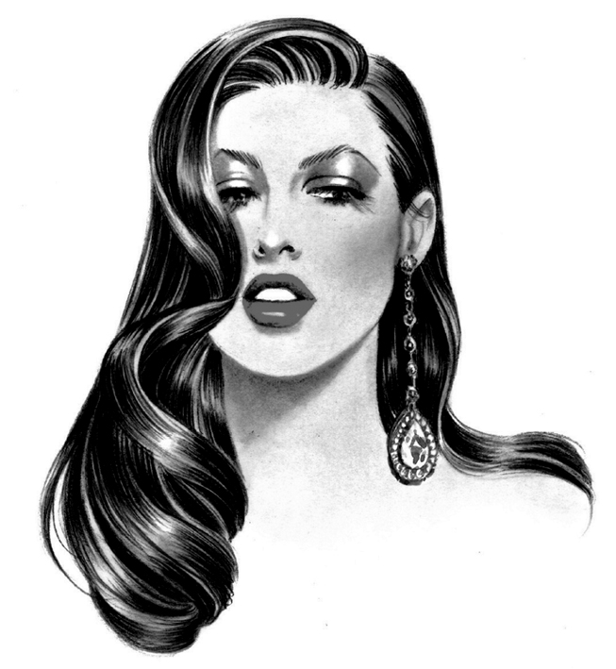
Зачет 1 Женские мастера - Дневная прическа

Студент-участник выносит манекен-головку на подиум, волосы последней предварительно закреплены валиками, шпильками или клипсами, но НЕ уложены. Участников попросят снять валики и прочие крепления и зачесать волосы назад. Старейшины проверят соблюдение данной инструкции и, в случае необходимости, зачешут волосы назад еще раз.

Законченная прическа должна лежать свободно и открыто. 75% волос должны быть свободно спадающими вниз. Волосы манекен-головки, зачесанные назад или приподнятые вверх с обеих сторон, повлекут за собой начисление участнику штрафных баллов.

Разрешается использовать любые инструменты, средства и украшения. Наращивание волос разрешено.

Время: 15 минут
(После подачи команды «Стоп» Главным Комиссаром предоставляются дополнительные 3 минуты для одевания манекен-головки. Сверх этого – дополнительное время не предоставляется. В случае несоблюдения данного правила участнику начисляются 3 штрафных балла).

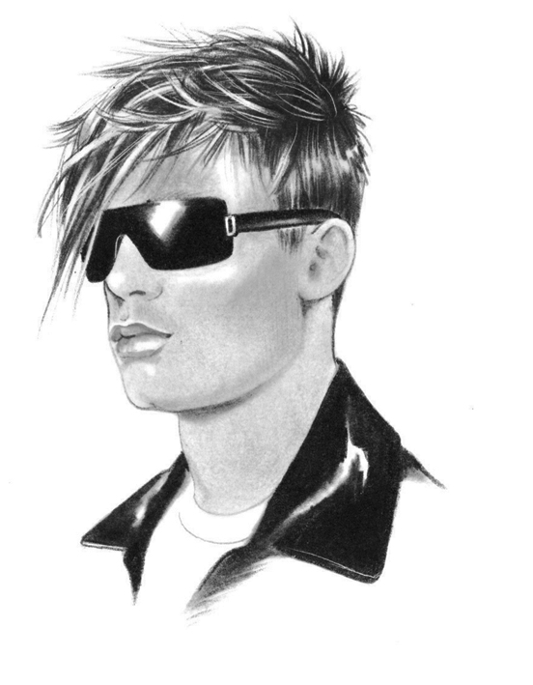
Зачет 2 Мужские мастера - Модная стрижка

Студент-участник выполняет мужскую стрижку и укладку на свое усмотрение. На начало соревнований, длина волос на макушке должна составлять не менее 5 см, а по бокам и на тыльной стороне головы – не менее 3 см. Разрешается использовать любые инструменты. Наращивание волос разрешено.

За макияж, который Старейшины посчитают чрезмерным, будут начислены штрафные баллы.

Время: 20 минут
(После подачи команды «Стоп» Главным Комиссаром предоставляются дополнительные 3 минуты для одевания манекен-головки. Сверх этого – дополнительное время не предоставляется. В случае несоблюдения данного правила участнику начисляются 3 штрафных балла).

Оценки Максимум: 30 баллов
Минимум: 24 балла

- В помещениях для подготовки к соревнованиям электрические розетки и зеркала не предоставляются.

- На арене соревнований на каждого участника предоставляется только 1 розетка, мощностью не превышающей 2000 W. Только один прибор может быть использован одновременно (никаких адаптеров/переходников).

